Sommaire

Grille d’évaluation …………………………………………………………….2

But du projet ……………………………………………………………………..3

Principe du projet………………………………………………………………..3

Question préliminaires ………………………………………………….4,5,6

Algorithmes …………………………………………………………………………7

Programme C++………………………………………………………………..8,9

problème rencontré ………………………………………………………...10

tableau de recette …………………………………………………………..10

Conclusion …………………………………………………………………………11

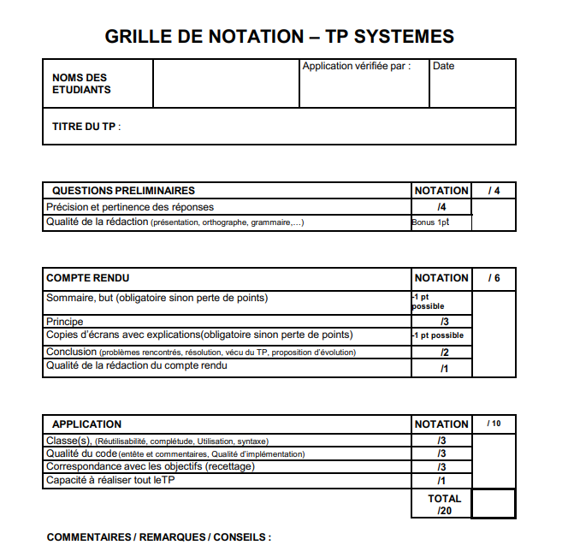

But du projet

Le but du projet four et de faire allumer et éteindre le four mais aussi à le faire fonctionner à une certaine puissance.

Principe du TP four

Le principe du TP système four et d’allumer le four grâce à une carte 9111 intégrer dans le PC qui permettra de contrôler le four à partir d’une application en C++.

Question préliminaires

1. –bus de communication avec le PC : PCI 32 bits

-16 entrées analogiques codées sur 12 bits

-1 sortie analogique codé sur 12 bits unipolaire (0-10V)

-échelles de mesure des entrées analogiques : +/-10v

1. Car il faut une consigne de 0v à 10v pour gérer la température et cette même plage de tension est utilisée pour la mesure de la température
2. En mettant la bibliothèque dans les librairies et en l’incluant au programme
3. T
4. Les méthodes à utiliser sont :

-Register_Card

-AO_9111_Config(ID_Carte, P9111_AO_UNIPOLAR)

-AI_9111_Config(ID_Carte, TRIG_INT_PACER, P9111_TRGMMOD_SOFT,0)

-AO_VWriteChannel(ID_Carte, 0, 10.0) ;

Algorithme

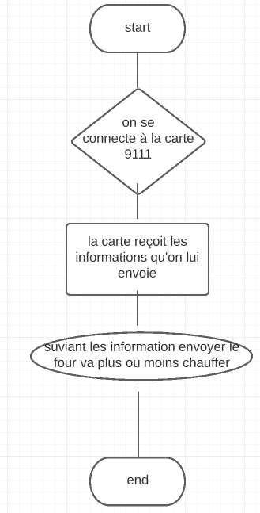

Le code en c++

Problèmes rencontré

Le premier problème rencontré était la mise en place de la bibliothèque ainsi que des problèmes avec la carte 9111 qui ne se connectait pas bien au pc .

|  |  |  |
| --- | --- | --- |
| Id | teste | ok /not ok |
| 1 | Connecter la carte 9111 |  |
| 2 | Allumer ou éteindre le four |  |
| 3 | Varier la puissance du four |  |
| 4 | Lire la température en degré du four |  |

Conclusion

Pour conclure ce projet nous à permit de communiquer avec une carte 9111 pour envoyer des information au four pour l’actionner.